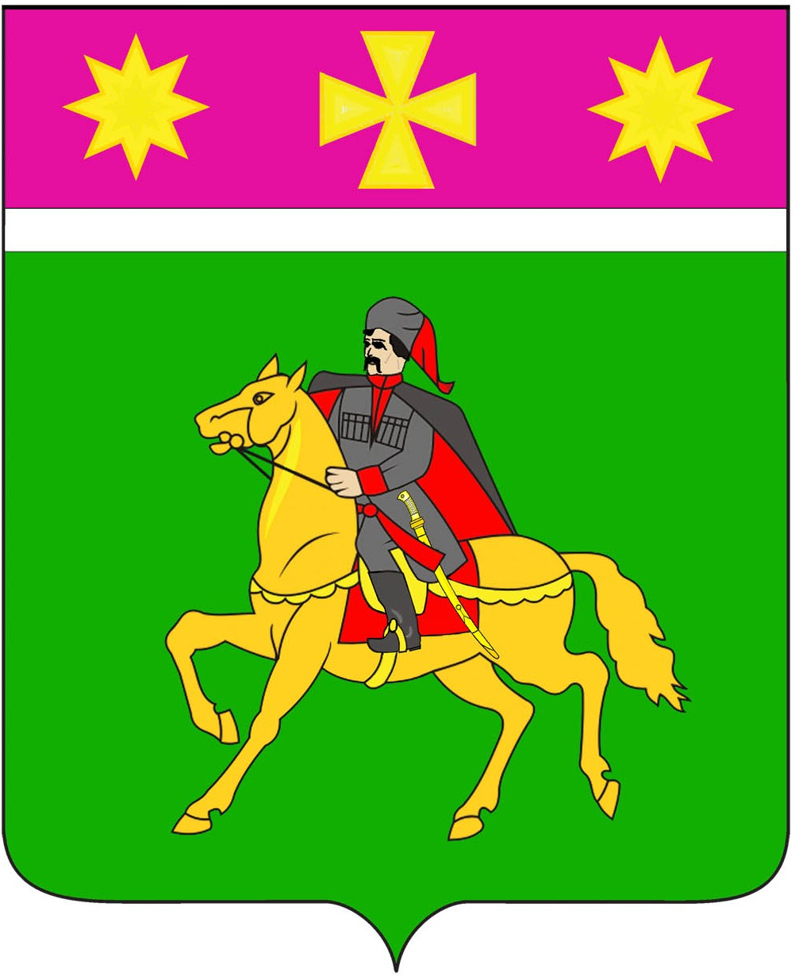

**СОВЕТ**

**Полтавского сельского поселения**

**Красноармейского района**

**пятого созыва**

**РЕШЕНИЕ**

от 20.09.2024 № 1/1

станица Полтавская

**О регистрации депутатского объединения**

**Всероссийской политической партии «ЕДИНАЯ РОССИЯ»**

**в Совете Полтавского сельского поселения Красноармейского района**

**пятого созыва**

В соответствии с решением организационного Собрания депутатов Совета Полтавского сельского поселения пятого созыва, членов и сторонников Всероссийской политической партии «ЕДИНАЯ РОССИЯ», руководствуясь статьей 35.1 Федерального закона от 6 октября 2003 года № 131-ФЗ « Об общих принципах организации местного самоуправления» Совет Полтавского сельского поселения Красноармейского района РЕШИЛ:

1. Зарегистрировать депутатское объединение Всероссийской политической партии «ЕДИНАЯ РОССИЯ» в Совете Полтавского сельского поселения пятого созыва.

2. Настоящее решение вступает в силу со дня его принятия.

Председатель Совета

Полтавского сельского поселения

Красноармейского района А.А. Шрамков

Председателю  
Совета Полтавского сельского поселения Красноармейского района 5 созыва

заявление.

Прошу зарегистрировать депутатское объединение Всероссийской политической партии **«ЕДИНАЯ РОССИЯ»** в Совете Полтавского сельского поселения Красноармейского района 5 созыва, созданное «20» сентября 2024 года, в количестве 18 человек в следующем персональном составе:

1. **Иголкин Антон Александрович** - избирательный округ № 1;
2. **Кучинский Владислав Сергеевич –** избирательный округ № 1;
3. **Мороз Виктор Михайлович** - избирательный округ № 1;
4. **Науменко Инна Викторовна –** избирательный округ № 1;
5. **Шрамков Александр Александрович-**избирательный округ № 1;
6. **Юрьева Оксана Алексеевна** - избирательный округ № 2;
7. **Белая Юлия Васильевна -** избирательный округ № 2;
8. **Федоров Андрей Викторович** - избирательный округ № 2;
9. **Мальцева Елена Александровна** - избирательный округ № 2;
10. **Шаровара Сергей Викторович** - избирательный округ № 2;
11. **Ермоленко Дмитрий Викторович** - избирательный округ № 3;
12. **Васильченко Владислава Игоревна** - избирательный округ № 3;
13. **Шаповалова Ирина Владимировна** - избирательный округ № 3;
14. **Шишацкий Дмитрий Анатольевич** - избирательный округ № 3;
15. **Портнягина Евгения Сергеевна** - избирательный округ № 3;
16. **Шашунин Евгений Александрович** - избирательный округ № 3;
17. **Адамян Наири Камоевич** - избирательный округ № 3;
18. **Эмгрунт Владимир Яковлевич** - избирательный округ № 3.

Приложения:

1. протокол организационного Собрания депутатского объединения, включающий в себя решение о принятии положения о депутатском объединении, о его официальном наименовании, списочном составе, об избрании руководителя, заместителя (-ей) руководителя депутатского объединения, а также о лицах, уполномоченных выступать от имени депутатского объединения и представлять его на заседаниях представительного органа муниципального образования.

2. письменные заявления депутатов.

**Руководитель  
депутатского объединения**  А.А. Шрамков

«20» сентября 2024 года